## CSS相关知识

**一、基本概念**

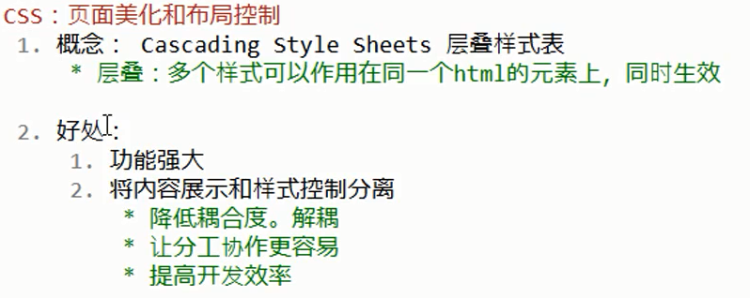

1. **CSS与HTML的结合使用方式（3种）**

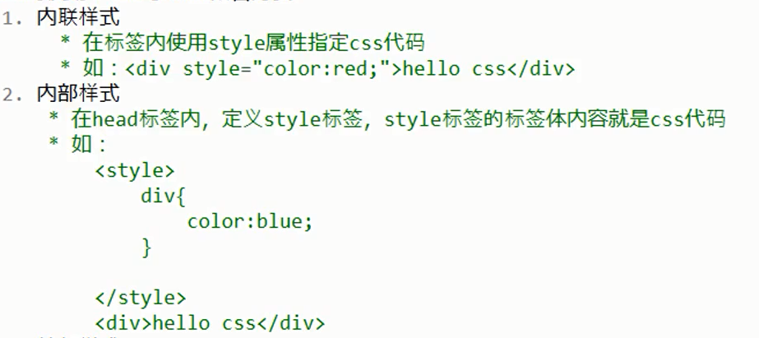

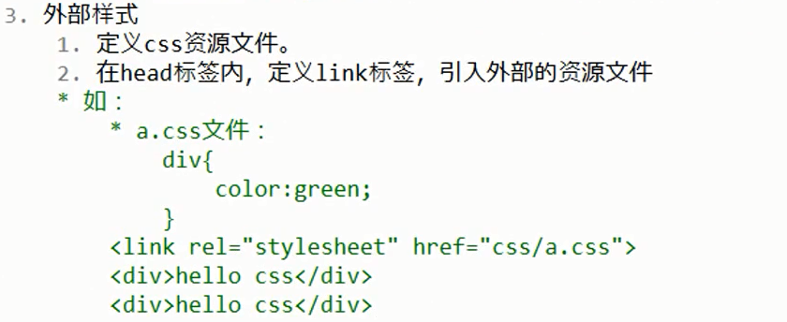

**注意：内联样式不常使用**

1. **CSS基本语法**

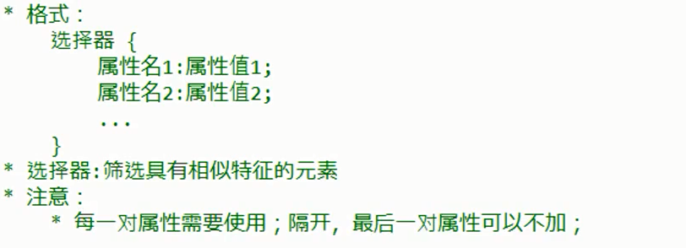

1. **选择器**
2. **基础选择器**

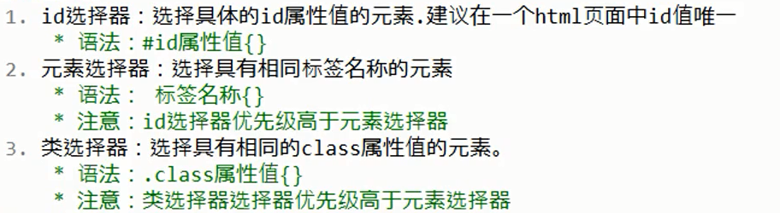

1. **扩展选择器**

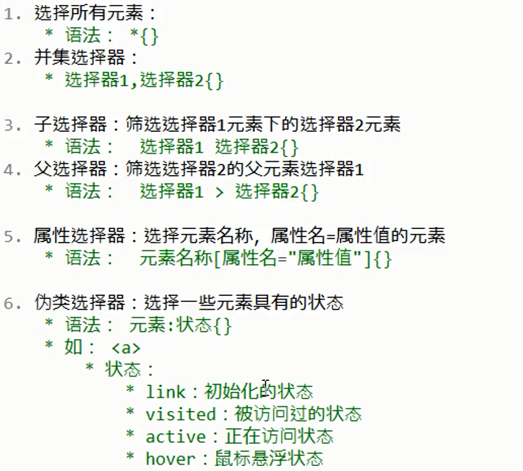

1. **属性**
2. **选择器**

